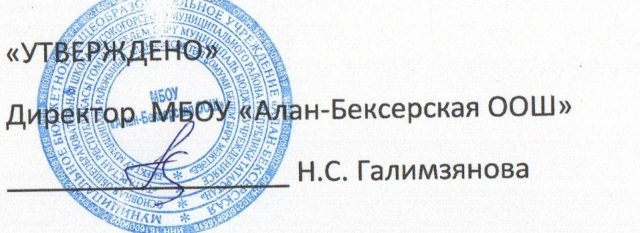
План график проведения контрольных работ за 2 полугодие по МБОУ «Алан-Бексерская ООШ»
январь - 2026
классы | 1 | 2 | 3 | 4 | 5 | 6 | 7 | 8 | 9 | 10 | 11 | 12 | 13 | 14 | 15 | 16 | 17 | 18 | 19 | 20 | 21 | 22 | 23 | 24 | 25 | 26 | 27 | 28 | 29 | 30
2
3
4 |  |  |  |  |  |  |  |  |  |  |  |  | мат |  |  | рус
5 |  |  |  |  |  |  |  |  |  |  |  |  |  |  | род
6
7 |  |  |  |  |  |  |  |  |  |  |  |  | рус |  |  |  | физ |  |  |  | алг |  | геом
8 |  |  |  |  |  |  |  |  |  |  |  |  |  |  |  |  |  |  |  |  | рус |  |  |  |  |  |  | хим
9

рус – русский язык мат – математика тат – родной (татарский) язык анг – английский язык окр – окружающий мир
ист – история общ – обществознание хим – химия биол – биология гео – география
физ – физика инф- информатика алг – алгебра геом - геометрия

- федеральный уровень - региональный уровень - школьный уровень

План график проведения контрольных работ за 2 полугодие по МБОУ «Алан-Бексерская ООШ»
февраль - 2026
классы | 1 | 2 | 3 | 4 | 5 | 6 | 7 | 8 | 9 | 10 | 11 | 12 | 13 | 14 | 15 | 16 | 17 | 18 | 19 | 20 | 21 | 22 | 23 | 24 | 25 | 26 | 27 | 28
2
3 |  |  |  |  |  |  |  |  |  |  |  |  |  |  |  |  |  |  |  |  |  |  |  | анг
4 |  |  |  |  |  |  |  |  |  |  |  |  |  |  |  | рус |  |  | мат
5 |  |  |  |  |  |  |  |  |  |  | рус |  |  |  |  |  |  |  | мат
6 |  |  |  | мат |  |  |  |  |  |  |  |  |  |  |  |  |  |  |  |  | рус
7 |  |  |  |  |  |  |  |  |  |  |  |  |  |  |  |  |  |  |  | рус
8
9 |  |  |  |  |  |  |  |  |  |  |  |  |  |  |  |  |  |  |  |  |  |  |  |  |  | рус

рус – русский язык мат – математика тат – родной (татарский) язык анг – английский язык окр – окружающий мир
ист – история общ – обществознание хим – химия биол – биология гео – география
физ – физика инф- информатика алг – алгебра геом - геометрия

- федеральный уровень - региональный уровень - муниципальный уровень - школьный уровень

План график проведения контрольных работ за 2 полугодие по МБОУ «Алан-Бексерская ООШ»
Март - 2026
классы | 1 | 2 | 3 | 4 | 5 | 6 | 7 | 8 | 9 | 10 | 11 | 12 | 13 | 14 | 15 | 16 | 17 | 18 | 19 | 20 | 21 | 22 | 23 | 24 | 25 | 26 | 27 | 28 | 29 | 30 | 31
2
3 |  |  |  |  |  | рус
4 |  |  |  |  |  |  |  |  |  |  |  |  | рус
5 |  |  |  |  | род |  |  |  |  |  |  |  |  |  |  |  |  |  |  | рус
6 |  |  |  |  |  |  |  |  |  |  |  |  |  | мат |  |  |  |  |  |  | анг
7 |  |  |  |  |  |  |  |  |  |  |  |  |  | алг |  |  |  |  |  |  |  |  |  |  |  | анг
8 |  |  |  |  |  |  |  |  |  |  |  |  |  |  |  |  |  |  |  |  |  |  |  |  | хим
9 |  |  |  |  |  | ист |  |  |  |  |  |  |  |  |  |  |  |  |  |  |  |  |  |  | анг

рус – русский язык мат – математика род – родной язык анг – английский язык окр – окружающий мир
ист – история общ – обществознание хим – химия биол – биология гео – география
физ – физика инф- информатика алг – алгебра геом - геометрия

- федеральный уровень - региональный уровень - муниципальный уровень - школьный уровень

график проведения контрольных работ за 2 полугодие по МБОУ «Алан-Бексерская ООШ»
апрель – 2026

классы | 1 | 2 | 3 | 4 | 5 | 6 | 7 | 8 | 9 | 10 | 11 | 12 | 13 | 14 | 15 | 16 | 17 | 18 | 19 | 20 | 21 | 22 | 23 | 24 | 25 | 26 | 27 | 28 | 29 | 30
2
3 |  |  |  |  |  |  |  |  |  |  |  |  |  | анг
4 |  |  |  |  |  |  |  |  |  |  |  |  |  |  |  | мат
5 |  |  |  |  |  |  | мат |  |  |  |  |  |  |  |  | рус
6 |  |  |  |  |  |  |  |  |  |  |  |  |  |  | мат |  |  |  |  |  |  |  |  |  |  |  |  |  | рус
7 |  |  |  |  |  |  |  |  |  |  |  |  |  |  | рус | физ
8 |  |  |  |  |  |  |  |  |  |  |  |  |  |  |  |  |  |  |  |  |  | рус
9

рус – русский язык мат – математика род – родной язык анг – английский язык окр – окружающий мир
ист – история общ – обществознание хим – химия биол – биология гео – география
физ – физика инф- информатика алг – алгебра геом – геометрия стат-статистика и вероятность

- федеральный уровень - региональный уровень - муниципальный уровень - школьный уровень

План график проведения контрольных работ за 2 полугодие по МБОУ «Алан-Бексерская ООШ»
Май - 2026
классы | 1 | 2 | 3 | 4 | 5 | 6 | 7 | 8 | 9 | 10 | 11 | 12 | 13 | 14 | 15 | 16 | 17 | 18 | 19 | 20 | 21 | 22 | 23 | 24 | 25 | 26 | 27 | 28 | 29 | 30 | 31
2
3 |  |  |  |  |  |  |  | рус
4 |  |  |  |  |  |  |  |  |  |  |  |  | рус | мат |  |  |  |  |  |  |  | рус
5 |  |  |  |  |  |  |  |  |  |  |  |  | мат |  |  |  |  | рус | род |  | рус
6 |  |  |  |  |  |  |  |  |  |  |  |  |  |  |  |  |  |  | анг |  |  |  | рус
7 |  |  |  |  |  |  |  |  |  |  |  |  |  |  |  |  |  |  |  | алг | рус | инф
8 |  |  |  |  |  |  |  |  |  |  |  |  |  |  |  |  |  |  |  | рус |  | хим
9 |  |  |  |  |  |  | общ |  |  |  |  |  |  |  |  |  |  |  | рус

рус – русский язык мат – математика род – родной язык анг – английский язык окр – окружающий мир
ист – история общ – обществознание хим – химия биол – биология гео – география
физ – физика инф- информатика алг – алгебра геом - геометрия

- федеральный уровень - региональный уровень - муниципальный уровень - школьный уровень

